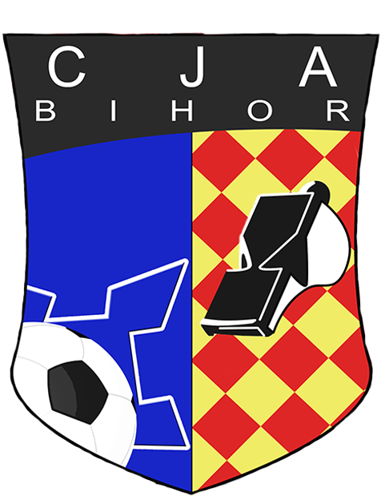
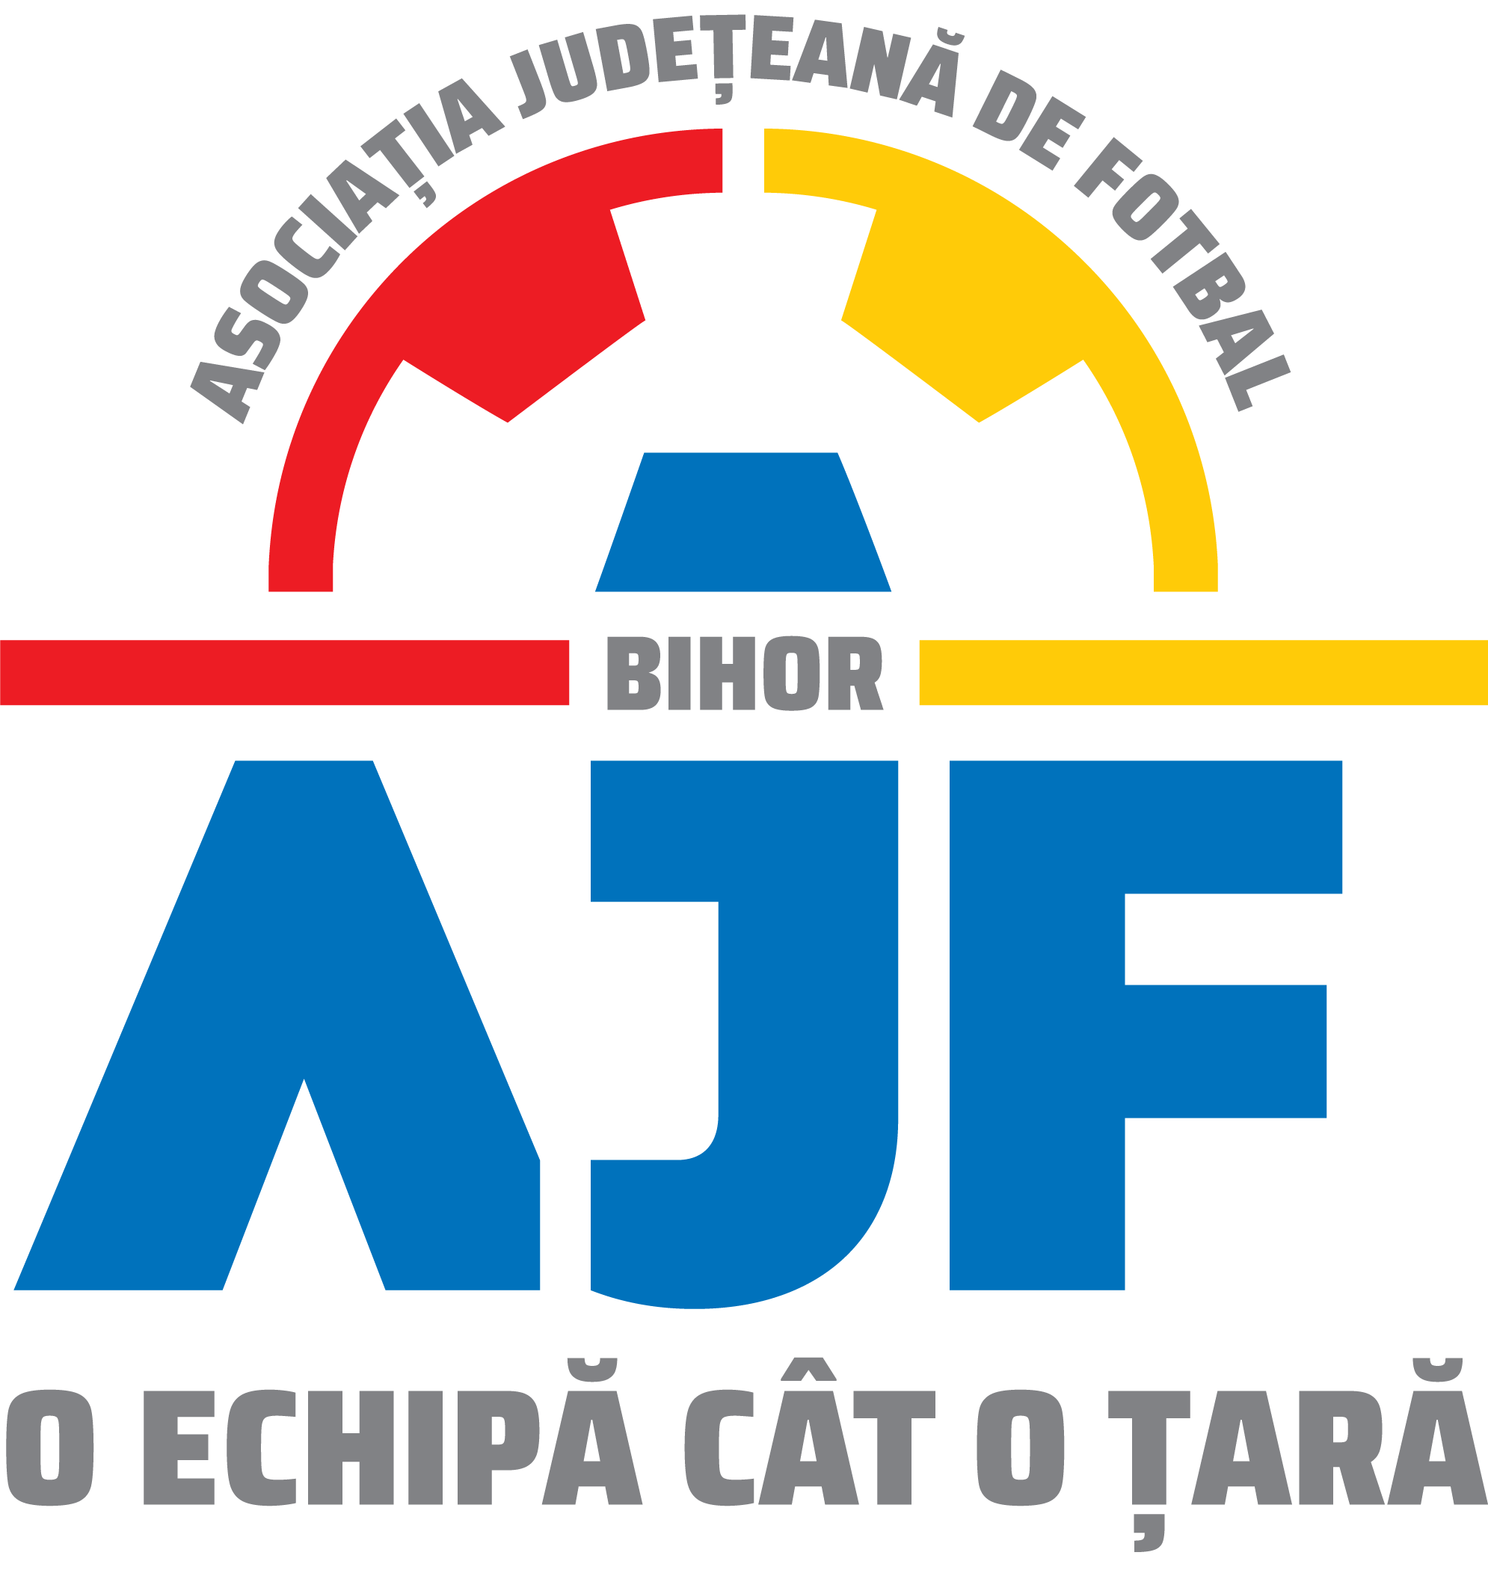
ASOCIAȚIA JUDEȚEANĂ DE FOTBAL BIHOR
CUI: 4883796, Adresa: Piata 1 Decembrie nr. 4-6, Oradea, jud. Bihor
IBAN: RO 05 BTRL RONC RT00 4973 6802, Banca TRANSILVANIA

RAPORT DE OBSERVARE PENTRU ARBITRI

Echipele | A |  |  | B
Localitatea: |  |  |  | Data: |  | Ora:
Scor final: |  |  | Prima repriză: | Competitia (Liga/Cupă):

 | Numele si prenumele | Dificultate joc | Localitatea
Arbitru |  |  |  | NOTA
AA 1 |  |  |  | NOTA
AA 2 |  |  |  | NOTA
Obs. arbitri

- Grad de dificultate
ARBITRU

2.Aplicarea şi interpretarea Legilor jocului (controlul meciului d.p.d.v. tehnic, manieră, situatii limită, clauza avantajului, respectă distanta de 9.15m, etc...)
+ | Normal | -
 |  |  | sancţionarea greşelii (faultului)
 |  |  | distincţie clară între atacul la minge şi cel la adversar
 |  |  | interpretarea jocului cu coatele, mâinile, etc
 |  |  | intervenţia arbitrului (imediată sau înceată) pentru a proteja jucătorii care sunt victime ale unui atac (fault) serios
 |  |  | sancţionarea împingerilor, ţinerilor, tragerilor
 |  |  | modul de sancţionare a simulărilor, dezaprobărilor, tragerilor de timp
 |  |  | analiza şi decizia arbitrului la fazele cu atac promiţător sau cu şanse mari de a marca
 |  |  | interpretarea regulamentară a jucării mingii cu mâna
 |  |  | distingerea clară de L.L.D. sau L.L.I.
 |  |  | respectarea distanţei de 9,15 m
 |  |  | supravegherea repunerii corecte a mingii în joc (loc, execuţie)
 |  |  | interpretarea jocului portarului şi a atacului asupra lui
 |  |  | folosirea clauzei avantajului
 |  |  | controlul jocului din punct de vedere tehnic
 |  |  | gestică, tinuta, prezenta
 |  |  | spiritul jocului şi eficienţa respectării lui
 |  |  | suprafaţa de pedeapsă – analiză, decizie
 |  |  | timpul pierdut, evidenţă, minute de prelungire
 |  |  | controlul jocului, conducerea jocului, în fiecare moment
 |  |  | modul de luare a deciziilor – rapide, clare
 |  |  | foloseste un arbitraj preventiv

Va rog sa descrieti vreo situatie mai speciala petrecuta pe teren cu indicarea minutului (obligatoriu in cazul in care ati bifat „-” intr-una din casutele de mai sus
MIN | DESCRIEREA SITUATIEI

- Controlul disciplinar (modul de acordare a cartonaşelor, justificarea lor, reactii fată de comportamentul antisportiv, fată de brutalităti, etc..)
+ | Normal | -
încadrarea regulamentară a sancţiunilor dictate (cartonaş galben, cartonaş roşu)
- arbitrajul preventiv (a folosit cartonaşele pentru a se impune sau a înţeles jocul de la început)
- sancţionarea durităţilor, a brutalităţilor
- sancţionarea actelor antisportive (proteste, gesticulări, trageri de timp)
- relaţiile cu jucătorii (respect reciproc, înţelegere şi acceptarea deciziilor, spirit de fair – play)
- modul de reacţie faţă de actele grave (jignirea arbitrilor, injurii, proteste vehemente în grup)

 |  |  | sancţionarea durităţilor, a brutalităţilor,violențelor
 |  |  | sancţionarea actelor antisportive (proteste, gesticulări, trageri de timp)
 |  |  | relaţiile cu jucătorii (respect reciproc, înţelegere şi acceptarea deciziilor, spirit de fair – play)
 |  |  | modul de reacţie faţă de actele grave (jignirea arbitrilor, injurii, proteste vehemente în grup)
 |  |  | controleaza eficient bancile de rezerva si se impune cand este cazul.
 |  |  | gestica, limbajul corpului -modul în care scoate si arata cartonasele jucatorilor
 |  |  | identificarea usoara a jucatorilor sanctionati cu CG/CR
Va rog sa descrieti vreo situatie mai speciala petrecuta pe teren cu indicarea minutului (obligatoriu in cazul in care ati bifat „-” intr-una din casutele de mai sus
MIN | DESCRIEREA SITUATIEI

Conditia fizică
Foarte bună |  | Bună |  | Acceptabilă |  | Satisfacatoare |  | Slabă

+ | Normal | -
 |  |  | forma fizică generală – alergarea variată în funcţie de fază
 |  |  | modul în care a folosit diagonala elastică
 |  |  | plasamentul şi mişcarea în teren
 |  |  | modul în care aleargă (estetic, eficient, sau...)
 |  |  | poziţionare eficienta la fazele fixe (lov. de la colt, lov.libere, lov. de la poarta, etc.)
 |  |  | forma fizică generală – alergarea variată în funcţie de fază
 |  |  | alergare in suprafata de pedeapsa cand este nevoie
 |  |  | anticipeaza fazele de joc

Va rog sa descrieti vreo situatie mai speciala petrecuta pe teren cu indicarea minutului (obligatoriu in cazul in care ati bifat „-” intr-una din casutele de mai sus
MIN | DESCRIEREA SITUATIEI

Colaborarea cu arbitrii asistenti:
+ | Normal | -
 |  |  | colaborarea cu arbitrii asistenţi
 |  |  | recunoaşterea semnalelor arbitrilor asistenţi, modul de a reacţiona la acestea
 |  |  | contactul vizual permanent
 |  |  | modul de împărţire a autorităţii şi sarcinilor în cadrul echipei arbitrilor
 |  |  | fără contradicţii
 |  |  | actioneaza imediat cand arbitrii asistenti sunt criticati de jucatori sau de oficiali.

Va rog sa descrieti vreo situatie mai speciala petrecuta pe teren cu indicarea minutului (obligatoriu in cazul in care ati bifat „-” intr-una din casutele de mai sus
MIN | DESCRIEREA SITUATIEI

Personalitate:
+ | Normal | -
 |  |  | respectul, acceptul şi recunoaşterea participanţilor (jucători, oficiali, arbitri)
 |  |  | autoritatea sa
 |  |  | modul de impunere (prin cartonaş galben, cartonaş roşu sau prin personalitate)
 |  |  | ferm, decis, calm, eficient sau tolerant, ezitant
 |  |  | neinfluenţabil
 |  |  | încrezător, hotărât, curajos
 |  |  | controlul jocului în totalitate (din punct de vedere disciplinar şi al respectării Legilor jocului)
- Aspecte discutate cu arbitrul:
  - Aspecte pozitive
1

2

3

  - Aspecte de îmbunătătit
1

2

3

- Apreciere generală asupra arbitrului (sfaturi cu privire la performată si personalitate)

ARBITRII ASISTENTI
AA1 AA2
+ | Normal | - | + | Normal | -
 |  |  |  |  |  | decizii la ofsaid
 |  |  |  |  |  | distinctia clară între ofsaid (sanctionabil) şi poziţia de ofsaid (nesancţionabilă)
 |  |  |  |  |  | analiza participării active la joc (aşteaptă şi vezi)
 |  |  |  |  |  | deciziile privind aruncarea de la margine, lovitura de la poartă, lov. de la colţ
 |  |  |  |  |  | modul de semnalizare
 |  |  |  |  |  | colaborarea cu arbitrul – curajul de a sancţiona, modul de implicare şi sancţionare a incorectitudinilor din vecinătatea sa
 |  |  |  |  |  | plasamentul general în teren la toate fazele
 |  |  |  |  |  | modul de alergare (vioi, cu ruperi de ritm, cu faţa la teren, etc.)
 |  |  |  |  |  | concentrarea şi participarea la joc
 |  |  |  |  |  | contactul vizual cu arbitrul (permanent sau întâmplător)
 |  |  |  |  |  | modul de implicare in suprafaţa de pedeapsă (dacă este cazul)
 |  |  |  |  |  | modul în care a controlat suprafeţele tehnice, băncile de rezervă, oficialii şi asistenţa medicala (AA 1)
 |  |  |  |  |  | respectarea modalităţii de schimbare a jucătorilor
 |  |  |  |  |  | modul în care s-a implicat (dacă este cazul) în a-l ajuta pe arbitru în unele situaţii dificile pe care le-a văzut
 |  |  |  |  |  | modul în care s-a implicat în calmarea tensiunilor pe băncile tehnice (AA1)
 |  |  |  |  |  | notarea cartonaşelor galbene, cartonaşelor roşii, a schimbărilor sau alte evenimente
+ | Normal | - | + | Normal | -
Va rog sa descrieti vreo situatie mai speciala petrecuta pe teren cu indicarea minutului (obligatoriu in cazul in care ati bifat „-” intr-una din casutele de mai sus
- ARBITRU ASISTENT 1
MIN  MIN | DESCRIEREA SITUATIEI
- ARBITRU ASISTENT 2
MIN | DESCRIEREA SITUATIEI

12. CAZURI SPECIALE (raport suplimentar)
DA |  | NU

Data:………………….. Semnatura:……………………………….

